День Знаний
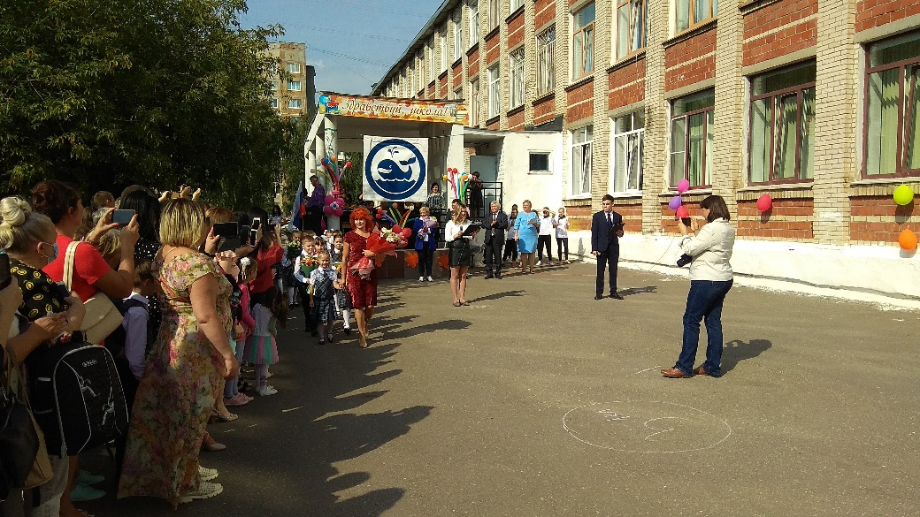
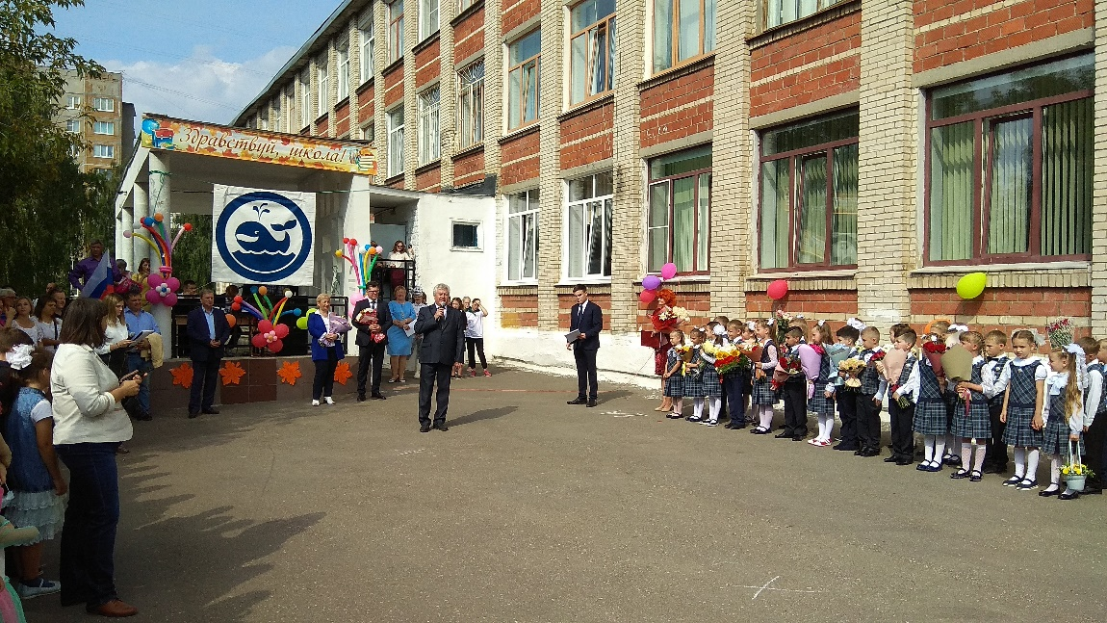
С началом нового учебного года ребят поздравил директор школы Коротков В.В., а так же Председатель Городской Думы города Дзержинска Попов С.В. и представитель администрации города Дзержинска Ашуркова Юлия Александровна
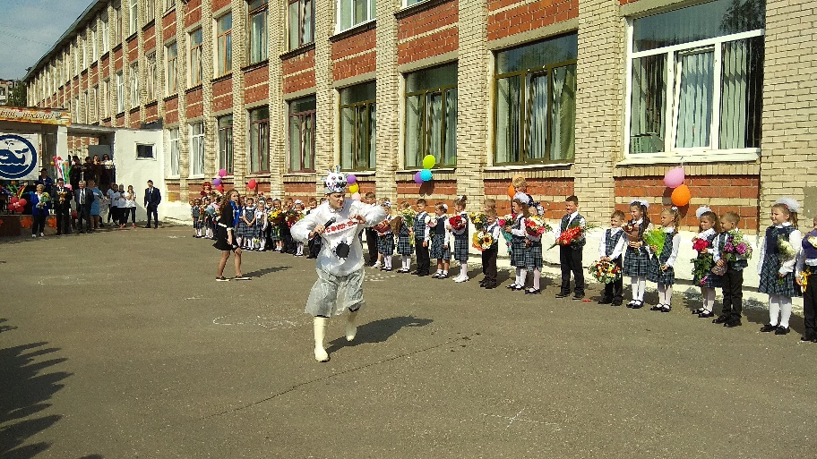
Злобный коронавирус хотел испортить ребятам праздник, но на помощь пришел
рыцарь Здоровье
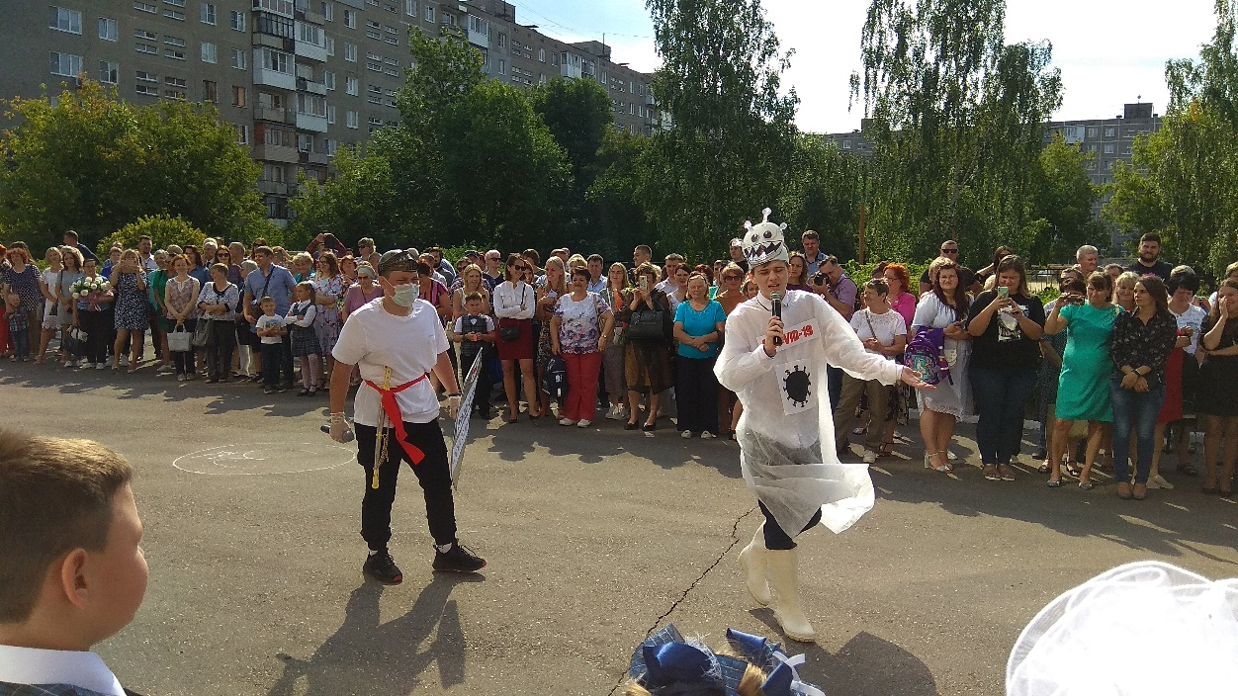

И в итоге Первый звонок прозвучал.
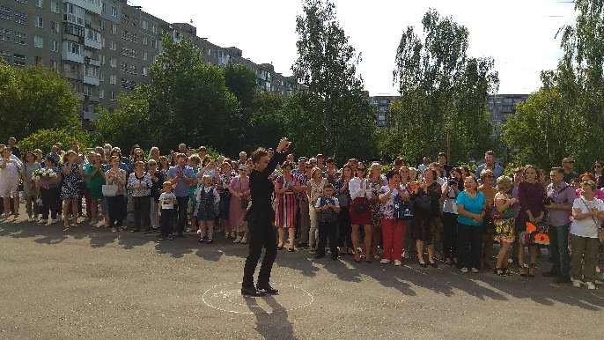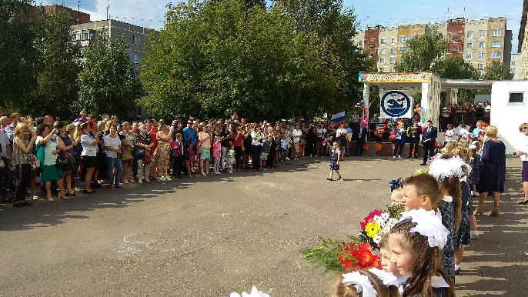
В добрый путь, дорогие ребята!

